**Caso aziendale UMB01**

FOTO 2

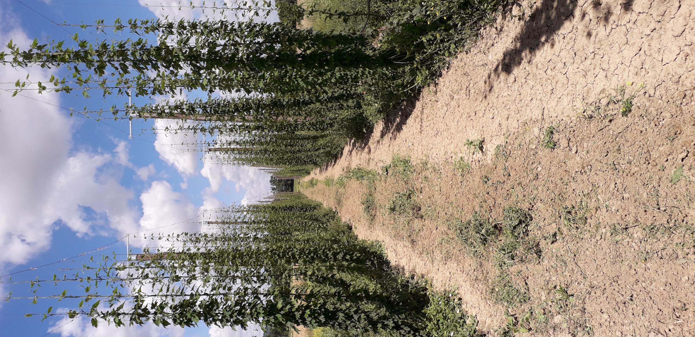

FOTO 1



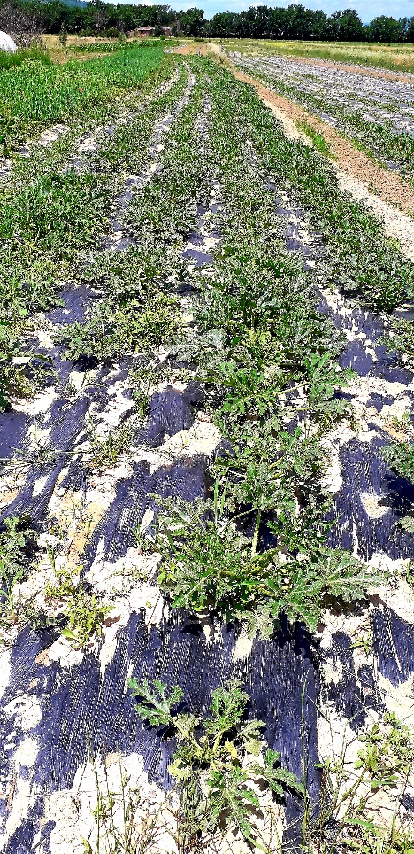

**Denominazione azienda: AZIENDA AGRICOLA I CANTALUPI**

**Profilo aziendale**

(1500 caratteri, spazi inclusi)

L’azienda agricola I Cantalupi opera nel settore primario occupandosi di agricoltura, selvicoltura e allevamento nel rispetto di terreni, natura ed animali, producendo prodotti di qualità ed a basso impatto ambientale.

Gli obiettivi aziendali possono essere così sintetizzati:

* Mantenere e difendere la biodiversità
* Lotta agli sprechi
* Migliorare la qualità della vita
* Dimostrare che mangiare bene e sano non deve per forza portare al guadagno
* Lavorare a 360 ° il prodotto
* Valorizzare l’impegno di ogni lavoratore
* Fornire un prodotto di alta qualità al giusto prezzo
* Creare una piattaforma commerciale

Oltre alla produzione agricola, l’azienda I Cantalupi si occupa anche dei processi di conservazione, trasformazione, commercializzazione e valorizzazione delle materie prime ottenute prevalentemente con la coltivazione del fondo o del bosco e dall’allevamento di animali.

I Cantalupi è inoltre iscritta all’AIAB (Associazione Italiana per l’Agricoltura Biologica), che, tra i suoi scopi, ha quello di promuovere, tutelare e diffondere il metodo di produzione biologico in campo agricolo, zootecnico, agro-industriale, forestale, ambientale e della cura e tutela del verde e del paesaggio, nonché nelle aree protette.

##### Principali produzioni

(1500 caratteri, spazi inclusi)

Le principali produzioni aziendali sono:

* Farina BIOLOGICA di grano tenero tipo 0
* Farina BIOLOGICA di grano tenero tipo 00
* Farina BIOLOGICA di farro
* Misto BIOLOGICO di erbe di campagna
* Fave secche BIOLOGICHE
* Lenticchie BIOLOGICHE
* Ceci BIOLOGICI
* Farro perlato BIOLOGICO

##### Attività connesse all'agricoltura

(1500 caratteri, spazi inclusi)

L’azienda i Cantalupi si occupa di coltivazioni agricole non permanenti e selvicoltura, vengono allevati animali e svolte attività di supporto agricolo e attività successive alla raccolta. Svolge inoltre attività di supporto alla produzione animale.

##### Sostegno PSR

L’azienda partecipa a un progetto sperimentale per la produzione di un luppolo italiano.

Il progetto è finanziato dalla regione Umbria ad un’associazione di imprese biologiche e convenzionali. Misura 16 -Sottomisura16.2- reti o poli. La rete di impresa è costituita da 10 aziende ognuna con quota di partecipazione diversa. Importo del sostegno del PSR: €6.891.

##### Progetti futuri

Agricampeggio e struttura ricettiva finalizzata alla raccolta diretta da parte del consumatore degli ortaggi.

**Contatti** [tenuta.icantalupi@gmail.com](mailto:tenuta.icantalupi@gmail.com)

Walter Montefiori Cell.3480385143

**Sito web**

Ancora non disponibile